DDogDog

이하나, 하정수

(int 1)

목차

1. 기획배경 및 목표
2. 진행계획일정
3. 시장현황분석
4. 설계서
5. 개발 결과
6. 개발환경 및 시스템 구조도
7. 주요 화면
8. 사이트 적용 핵심 알고리즘
9. 생성형 AI 사용
10. 프롬프트 캡처본
11. ChatGPT 사용 전/후 개발
12. 기대효과
13. 개발 후기

1. 기획 배경 및 목표

주변 반려견을 키우는 친구들의 이야기를 들어보면 바쁜 일정 때문에 반려견의 산책을 시켜주지 못하는 경우가 종종 있다고 합니다. 반려견에게 산책은 건강 유지와 스트레스 해소에 필수적인 활동이라 산책을 못하는 경우 반려견이 스트레스 받는 것을 걱정합니다. 최근 반려인 인구가 많이 증가하고 있고, 이러한 고민을 가진 사람들이 많을 것이라 생각됩니다. 저희는 이러한 고객들의 니즈를 충족시키기 개인의 산책 기록과, 대리 산책 서비스를 제공자와 소비자를 연결하는 웹애플리케이션을 개발하기로 하였습니다.

회원은 본인의 반려견을 등록하여 관리할 수 있고, 산책을 다닌 경로와 산책 시간을 기록해 개인 운동 정보를 볼 수 있습니다. 산책을 시작할 때 등록한 반려견 중 같이 간 반려견을 선택하여 반려견의 산책 정보를 저장하고, 해당 산책에서 반려견의 배변 횟수와 특이사항을 저장할 수 있습니다. 이런 저장 기능을 활용하여 반려견을 대리 산책해주는 서비스를 이용할 수 있도록 합니다. 대리 산책서비스를 이용하면 대리 산책을 하는 도그워커가 산책 도중의 배변 횟수와 특이사항을 저장하고 산책 경로 정보를 제공해, 서비스를 이용한 고객이 대리 산책 도중 있던 일을 볼 수 있어 안심하고 맡길 수 있는 서비스를 제공하려 합니다.

2. 진행계획일정

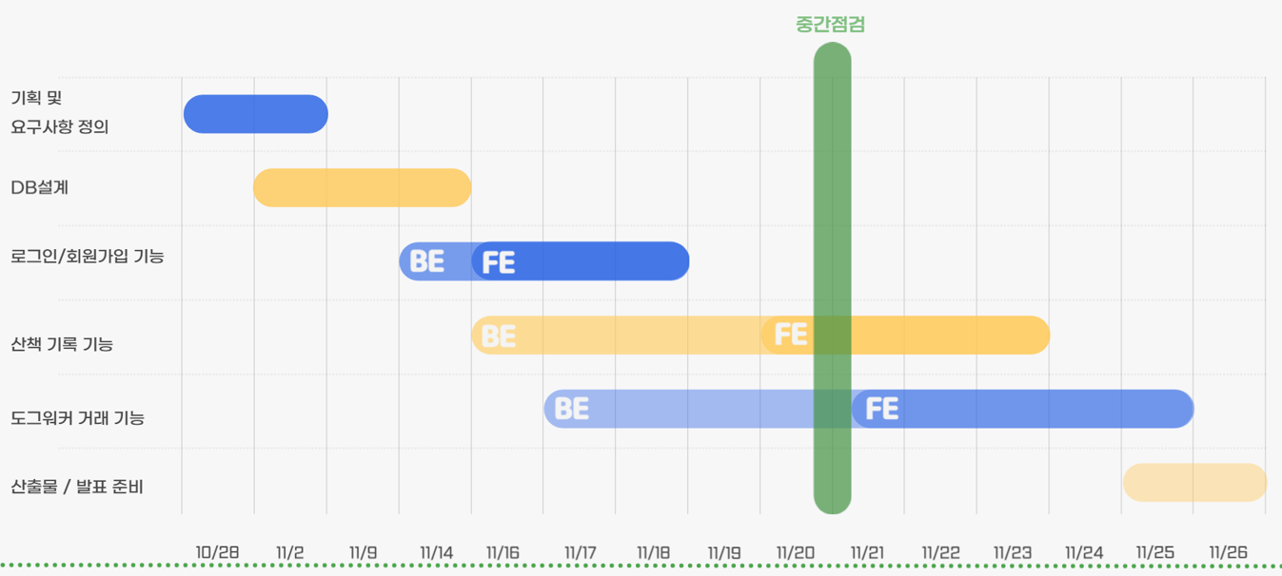

3. 시장현황분석

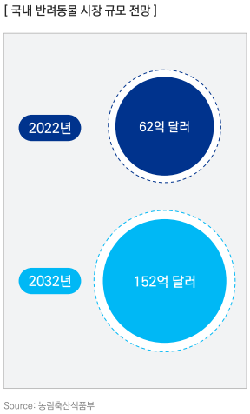한국 농촌 경제 연구원에서 발표한 자료에 의하면, 지난 10년여간 증가했고, 앞으로도 증가할 것으로 예상됩니다. 삼정 KPMG에서 발표한 자료에 의하면 2022년 기준 반려견은 약 544.8만 마리로 추산되고, 국내 반려동물 시장 규모는 2022년 62억 달러에서 2032년 152억 달러로 성장할 것으로 예상됩니다. 이러한 성장세와 반려동물에 대한 인식 개선으로 반려동물을 가족과 동일시 하고 투자를 하는 소비자들이 증가할 것이라 예상됩니다.

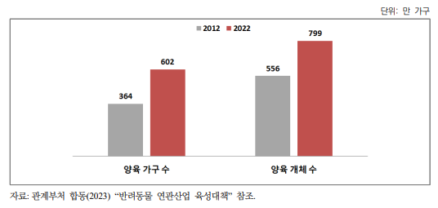 4. 설계서

4. a. 요구사항 정의

1. 사용자 산책 기록 관리

* 사용자의 산책 경로, 시간, 거리를 기록 및 조회.
* 누적/월간/주간 산책 통계를 제공.

2. 반려견 산책 기록

* 각 반려견별 산책 이력 관리. (산책 내용, 배변 횟수, 특이사항)
* 반려견별 누적 산책 횟수와 시간을 확인할 수 있는 기능.
* 반려견별 최근 산책일자를 확인할 수 있는 기능.

3. 도그워커 대리산책

* 도그워커를 통한 대리산책 요청 기능.
* 도그워커가 산책 완료 후 경로 및 시간 기록을 업로드.
* 도그워커에 대한 사용자 리뷰 작성 및 평점 관리.

4. 설계서

4. b. 유즈케이스 다이어그램

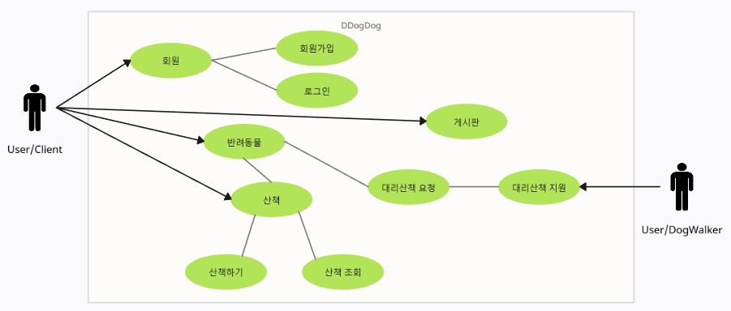

1. 회원

회원가입 및 로그인 기능

2. 반려동물

회원의 반려동물을 등록하여 관리

3. 산책

산책 정보를 저장하고 조회하는 기능

반려견과 함께 가능

4. 게시판

기본 게시판 기능

5. 대리산책

도그워커에게 대리산책을 요청하고, 도그워커는 수락하는 기능

4. 설계서

4. c. 테이블 구조도(ERD)

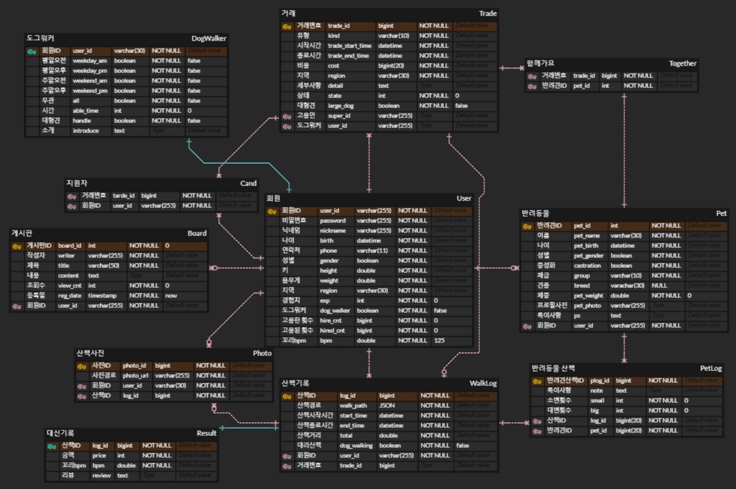

4. 설계서

4. d. 클래스 다이어그램

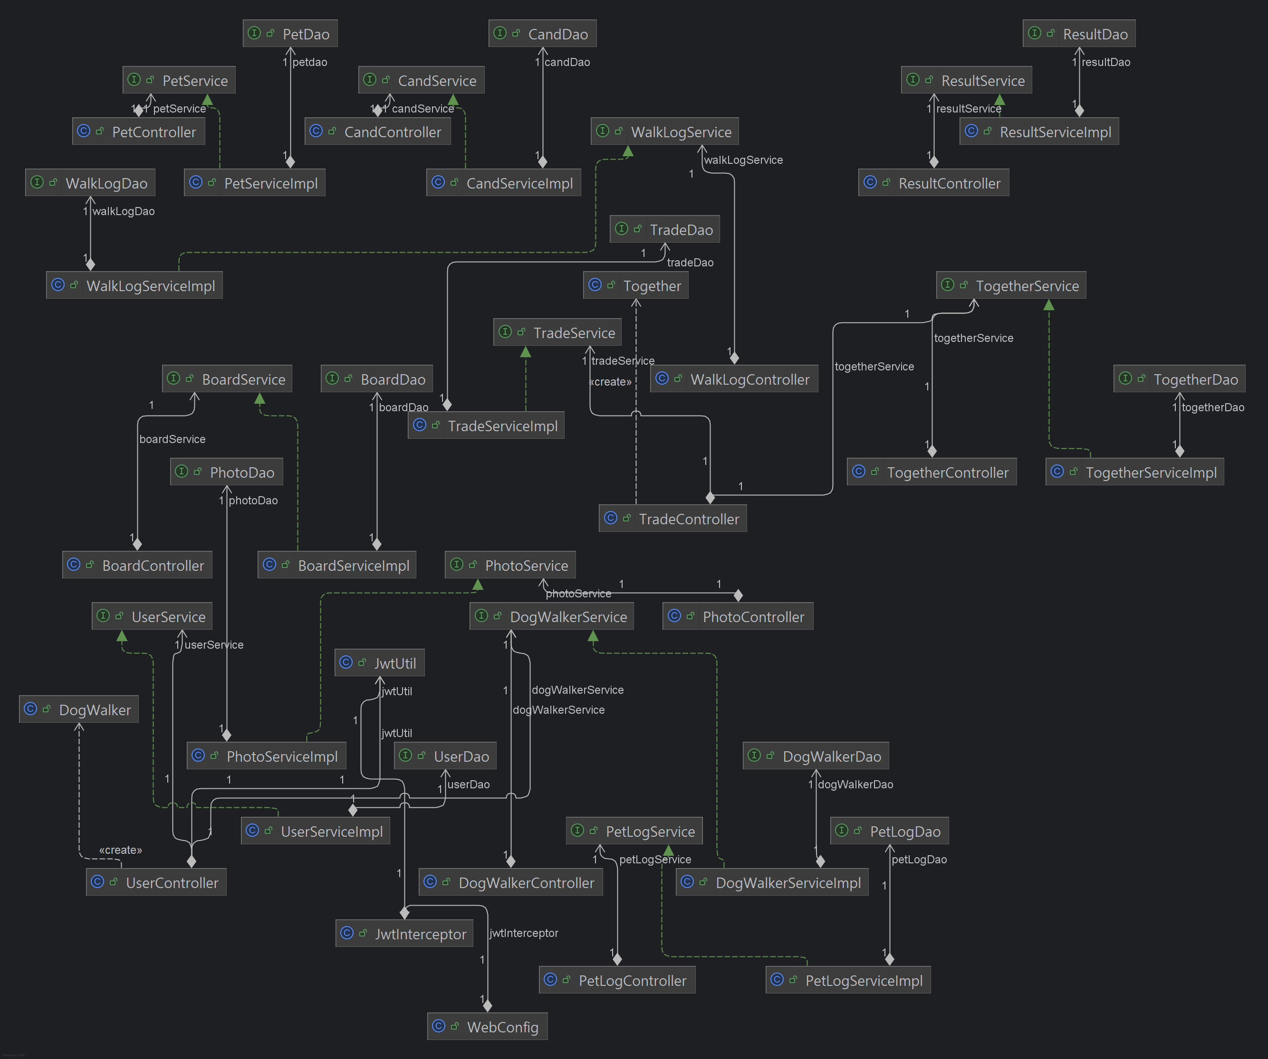

4. 설계서

4. e. 화면 설계

Ⅰ. 메인 화면

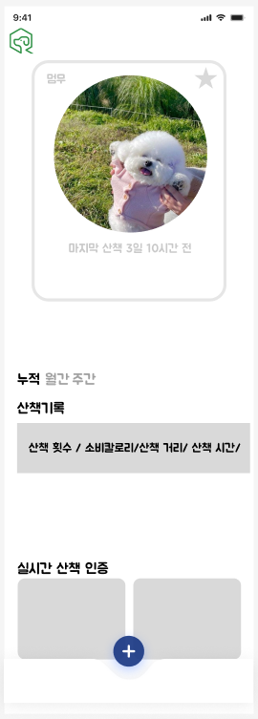

상단에 반려견 정보를 표시

중단에 유저의 산책 정보를 요약하여 표시

하단에 실시간 산책 로그들을 표시 / 맨 밑에 navtab 사용

Ⅱ. 산책 화면

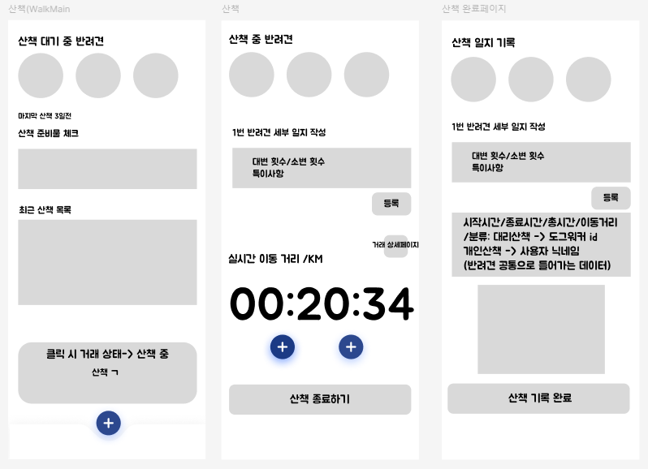

산책 탭에 들어가면 유저의 반려견 정보를 불러와 상단에 표시하고 준비물을 표시하고 유저의 산책 목록을 가져와 최근 산책 목록에서 요약 정보를 표시, 누르면 상세 정보를 볼 수 있도록 하고 맨 아래에 버튼을 누르면 상단에서 선택한 반려견들과 산책을 기록할 수 있는 페이지로 이동한다.

이동하면 선택한 반려견들별로 세부 일지를 작성할 수 있도록 하고 하단의 버튼을 누르면 타이머가 시작되고 이동 거리를 계산하고 이동 경로를 저장하기 시작한다. 하단의 버튼을 다시 누르면 정보들을 데이터베이스에 저장한다.

산책이 종료되면 산책 데이터를 요약하여 보여주고, 산책 경로를 표시한다.

Ⅲ. 도그워커 화면

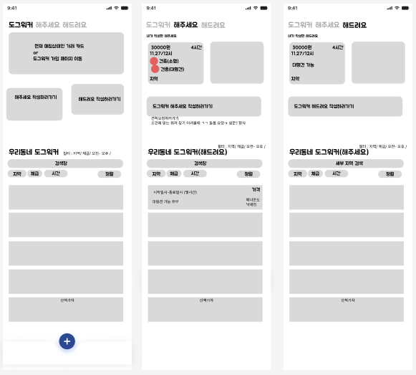

도그워커 탭에 가면 도그워커 가입 or 정보를 보여주고 요청 작성, 작성되어있는 요청을 보여준다.

상단의 해주세요로 이동하면 내가 작성한 해주세요를 표시하고, 아래의 작성 버튼을 누르면 새로운 해주세요를 작성할 수 있다. 하단에는 작성 되어있는 해드려요를 표시한다.

상단의 해드려요로 이동하면 내가 작성한 해드려요를 표시하고, 아래의 작성 버튼을 누르면 새로운 해드려요를 작성할 수 있다. 하단에는 작성 되어있는 해주세요를 표시한다.

5. 개발 결과

5. a. 개발환경 및 시스템 구조도

Ⅰ. 백엔드 (Spring Boot)

1. 프레임워크: Spring Boot 3.3.5

주요 의존성:

1. Spring Web (REST API 개발)

2. Spring Data JPA (데이터베이스 연동)

3. MyBatis: 데이터베이스 연동 (SQL Mapper).

2. 빌드 도구: Maven

3. 데이터베이스: MySQL 8.40

MysqlWorkbench를 활용해 테스트.

4. 서버 환경: 내장 Tomcat

로컬 개발 및 테스트 시 내장 Tomcat 사용.

5. Postman: API 테스트 및 디버깅.

6. Talend: API 테스트 및 디버깅.

Ⅱ. 프론트엔드 (Vue.js)

1. 프레임워크: Vue.js 3.2.25

주요 라이브러리:

1. Vue Router (라우팅 관리)

2. Vuex 또는 Pinia (상태 관리)

3. Axios (REST API 호출)

4. KakaoMap JavaScript SDK

5. Geolocation API

CSS 프레임워크: bootstrap

2. 개발 도구:

Node.js 20.16.0

npm.

Vite.

3. 웹 브라우저:

크로스 브라우저 테스트: Chrome, Safari.

Ⅲ. 통합 개발 환경 (IDE)

1. 백엔드: IntelliJ IDEA Ultimate (Spring Boot 개발에 최적화)

2. 프론트엔드: Visual Studio Code (Vue.js 및 JavaScript 개발 지원)

3. 버전 관리: Git

- GitHub에서 코드 관리.

5. 개발 결과

5. b. 주요 화면

Ⅰ. 메인화면

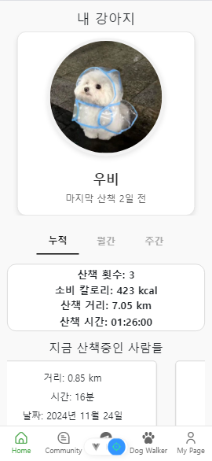

나의 반려견을 카드 형태로 만들어 Carousel을 활용해 넘길수 있도록 구성

산책 데이터를 요약하여 누적/월간/주간별로 표시

최근 산책한 사람들의 데이터 표시

Ⅱ. 산책 화면

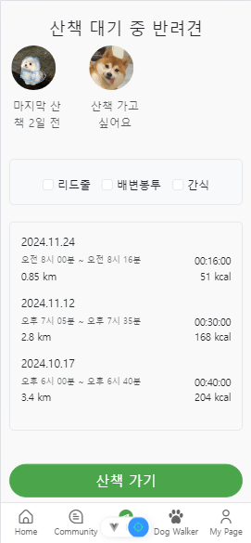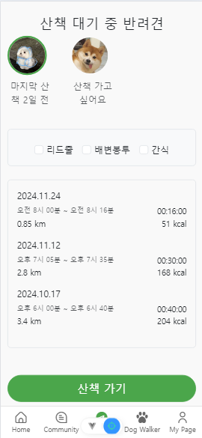

산책 탭으로 이동하면 나의 반려견이 보이고 선택하면 표시된다.

아래엔 준비물이 있다

그 아래엔 유저의 산책 기록들의 정보가 요약되어 보이고, 해당 기록을 터치하면 상세 보기 페이지로 이동한다.

산책 가기를 터치하면 선택한 반려견들과 산책 기록페이지로 이동한다.

산책 기록 화면

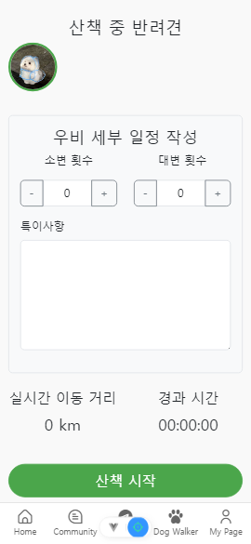 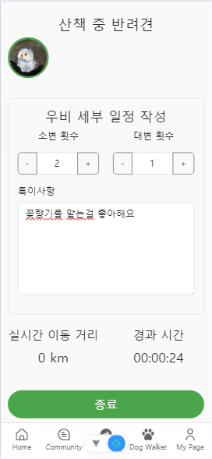

산책 기록 페이지에선 선택한 반려견들의 정보가 보이고, 해당 반려견들을 터치하면 산책중 상세 기록을 작성할 수 있다.

하단의 산책 시작 버튼을 누르면 산책이 시작되고 종료 버튼으로 변경된다.

종료 버튼을 누르면 산책 기록과, 반려견 별로 내용을 저장한다.

Ⅲ. 도그워커 화면

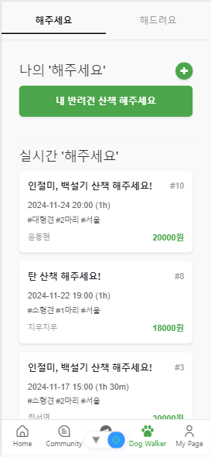 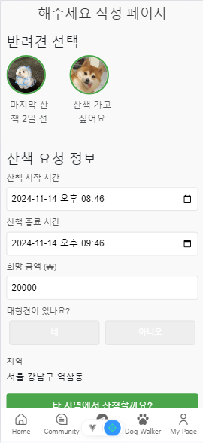

해주세요 화면에서 새로운 요청을 만들 수 있다

아래에는 다른 사람들의 해주세요 요청들이 보인다

요청 화면에서 나의 반려견과 산책 요청 정보를 작성하여 요청을 게시할 수 있다

도그워커 지원 화면

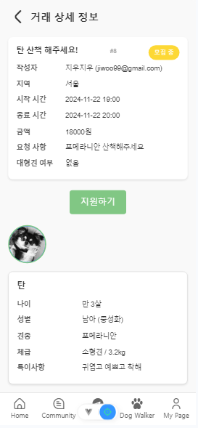 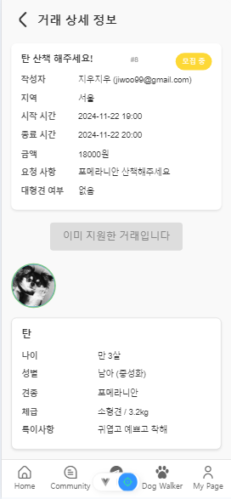

모집중인 거래엔 지원이 가능

거래에 지원했다면 지원한 거래로 표시

5. 개발 결과

5. c. 사이트 적용 핵심 알고리즘

1. 경로 저장

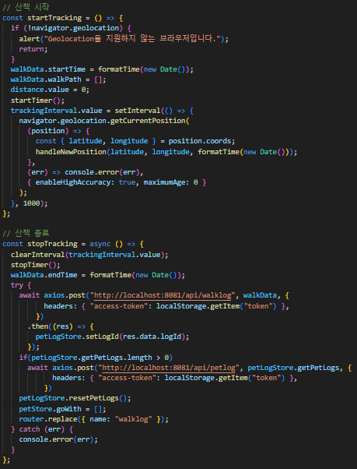

Geolocation을 사용하여 위치 정보를 1000(ms)마다 한 번씩 저장

생성된 정보를 개인 산책 정보에 저장하고, 산책을 함께 간 반려견정보도 저장

2. KakaoMap

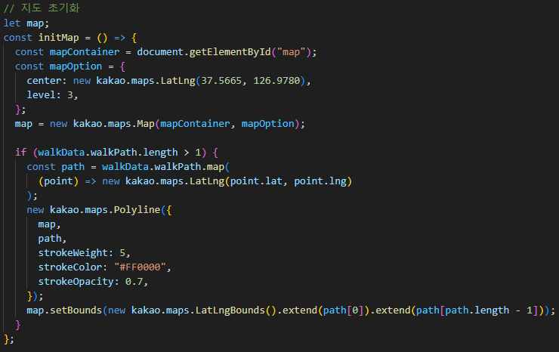

카카오맵의 polyline을 활용하여 경로 작성

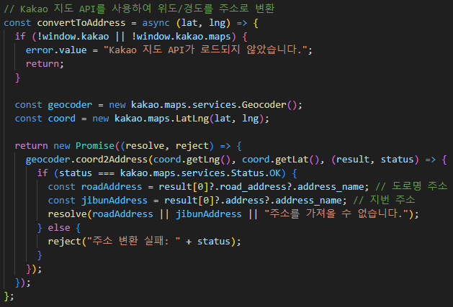

카카오 맵을 활용하여 유저의 현재 위치 주소를 검색

6. 생성형 AI 사용

6. a. 프롬프트 캡처본

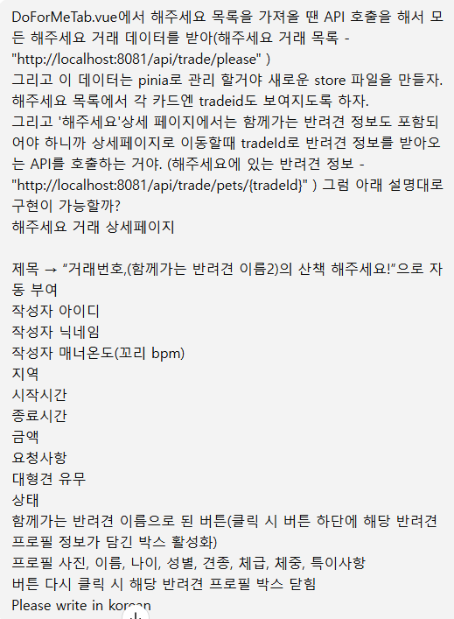

상세한 유즈 케이스와 데이터 형식을 입력하여 사용

6. 생성형 AI 사용

6. b. ChatGPT 사용 전/후 개발

ChatGPT 사용 전에는 개발 속도가 매우 느렸고, 새로운 기능을 추가하거나 복잡한 로직을 구현할 때 많은 시간을 소모했다. 특히 기술적 문제를 해결하거나 최적의 코드를 작성하는 과정에서 많은 시행착오를 겪으며 진행이 지연되었다.

하지만 ChatGPT를 사용한 후로는 초기 설계와 기초 코드 작성에서 큰 도움을 받았다. ChatGPT가 생성해 준 기본 코드를 기반으로 부족한 부분을 개선하거나 프로젝트 요구 사항에 맞게 커스터마이징하는 방향으로 개발 순서를 전환하니 개발 속도가 크게 증가했다. 또한, 복잡한 로직을 빠르게 시뮬레이션하거나 오류를 디버깅하는 데에도 ChatGPT의 도움을 받아 개발 과정이 훨씬 효율적이고 체계적으로 변했다.

특히 아래와 같은 장점이 있었다:

1. 기본 코드 생성: ChatGPT가 제시하는 기본 코드나 구조는 프로젝트의 뼈대를 빠르게 구성할 수 있도록 도와주었다.
2. 코드 품질 향상: 잘못된 코드나 최적화가 필요한 부분을 바로잡는 데 필요한 조언을 즉시 제공받았다.
3. 학습 속도 향상: ChatGPT를 통해 새로운 기술이나 패턴을 바로 적용해보며 개발에 활용할 수 있었다.
4. 의사결정 지원: 여러 구현 방식 중 어떤 방식이 더 적합한지에 대해 빠르게 가이드를 얻어, 불필요한 실험과 시간을 줄일 수 있었다.

결과적으로, ChatGPT는 단순히 시간 절약 도구를 넘어, 코드 품질을 높이고 개발자 역량을 보완하며 프로젝트 완성도를 높이는 데 중요한 역할을 했다. 이를 통해 개발은 더 체계적이고 생산적으로 이루어지게 되었으며, 팀 내 협업도 개선되었다.7. 기대효과

1. 사용자(반려견 주인)

시간 절약 및 편의성:

바쁜 일상 속에서도 반려견 산책을 책임감 있게 맡길 수 있는 신뢰할 만한 도그워커를 손쉽게 찾을 수 있습니다. 매칭 플랫폼을 통해 자신의 위치와 요구 사항에 맞는 도그워커를 빠르게 검색하고 예약할 수 있습니다.

반려견 건강 증진:

규칙적인 산책이 어려운 환경에서도 도그워커를 통해 반려견의 운동량과 건강을 꾸준히 관리할 수 있습니다. 전문 도그워커를 통해 반려견의 스트레스 해소와 사회성 발달에도 도움을 받을 수 있습니다.

안전과 신뢰성 강화:

서비스 플랫폼의 리뷰, 평점 시스템, 신원 인증 등을 통해 신뢰할 수 있는 도그워커를 선택할 수 있어 안심할 수 있습니다. 반려견의 실시간 산책 기록이나 GPS 경로 확인 기능으로 투명성을 확보할 수 있습니다.

2. 도그워커

일자리 창출 및 소득 증대:

반려견을 좋아하는 사람들이 자신의 열정을 일로 연결해 수익을 창출할 수 있는 기회를 제공합니다. 풀타임, 파트타임 등 유연한 근무 형태로 일할 수 있어 다양한 라이프스타일에 적합합니다.

커뮤니티 형성:

다른 도그워커들과 네트워크를 구축하고 경험을 공유하며 유대감을 형성할 수 있습니다.

8. 개발 후기

이하나 :

팀 프로젝트를 진행하며 다양한 의견과 아이디어를 조율하며, 공동의 목표를 향해 나아가는 과정은

매우 보람찼습니다. 서로 다른 배경과 지식을 가진 팀원과 함께 문제를 해결해 나가면서,

개인적으로도 큰 성장을 경험하였습니다.

하정수 :

2인이라는 적은 인원으로 짧은 기간 진행한 프로젝트였어서 초기 기획단계에서 계획한 내용을 전부 완료하지 못한게 아쉬웠습니다.

하지만 짧은 기간 같은 목표를 가지고 프로젝트를 진행하며 의사소통의 중요성을 알 수 있었고, 기본적으로 프론트와 백으로 나누어 진행하며 조율해야 할 부분을 배울 수 있었습니다.